# 修改：

自動顯示原值, [身分證字號][戶號][案件序號]欄位不可修改

1. 最大債權

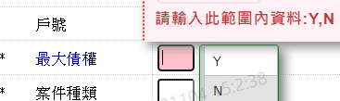

1. 案件種類

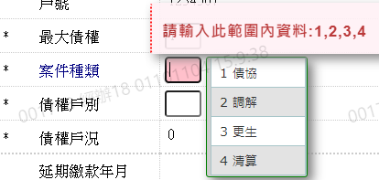



1. 受理調解機構代號

(案件種類為[2:調解]才顯示此欄位)



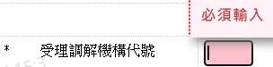



1. 債權戶別

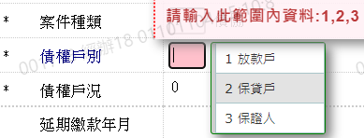



1. 付款人戶號

([債權戶別]為[3:保證人]才顯示此欄位)



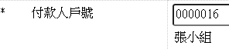

1. 債權戶況



1. 延期繳款年月(起)



1. 延期繳款年月(訖)



1. 協商申請日

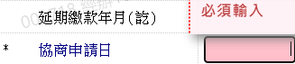



1. 變更還款條件日

([功能]為[變更還款條件]時才顯示此欄位)

1. 期款

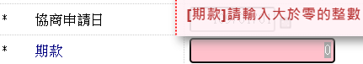

1. 期數

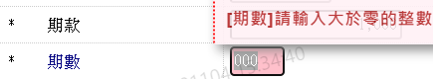

1. 計息條件



1. 首次應繳日

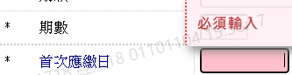



1. 還款結束日

(依[期數]與[首次應繳日]計算出預設值)









1. 新壽總金額/簽約總金額

([是否最大債權]為[Y]，則欄位名稱顯示 [簽約總金額]；其餘顯示[新壽總金額])





1. 最大債權機構

(若[是否最大債權]為[Y]，則自動帶入[458]，不可修改)



(若[是否最大債權]為[N]，則不可等於[458])

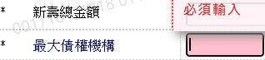

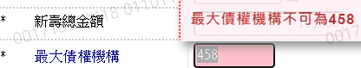



1. 二階段註記

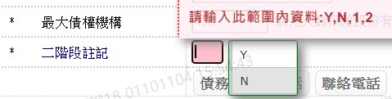







1. 債權機構

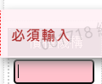

1. 查詢銀行代碼

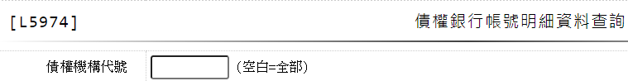

1. 機構名稱



1. 簽約金額

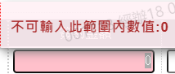

1. 債權比例%

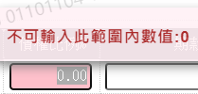

1. 期款

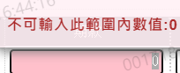

1. 註銷日期



1. 註銷本金

